运行环境
Centos7.0+Php7.4+mysql5.6+redis
本源码基于thinkphp6,所以用thinkphp的伪静态

1上传源码到网站根目录，解析好域名
把网的运行目录改为public 这个是thinkphp的套路
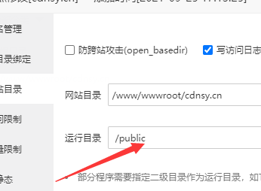

2开启伪静态
<IfModule mod_rewrite.c>
Options +FollowSymlinks -Multiviews
RewriteEngine On

RewriteCond %{REQUEST_FILENAME} !-d
RewriteCond %{REQUEST_FILENAME} !-f
RewriteRule ^(.*)$ index.php/$1 [QSA,PT,L]
</IfModule>

3导入数据库文件,
4.配置微信公众号和微信支付下面直接配置

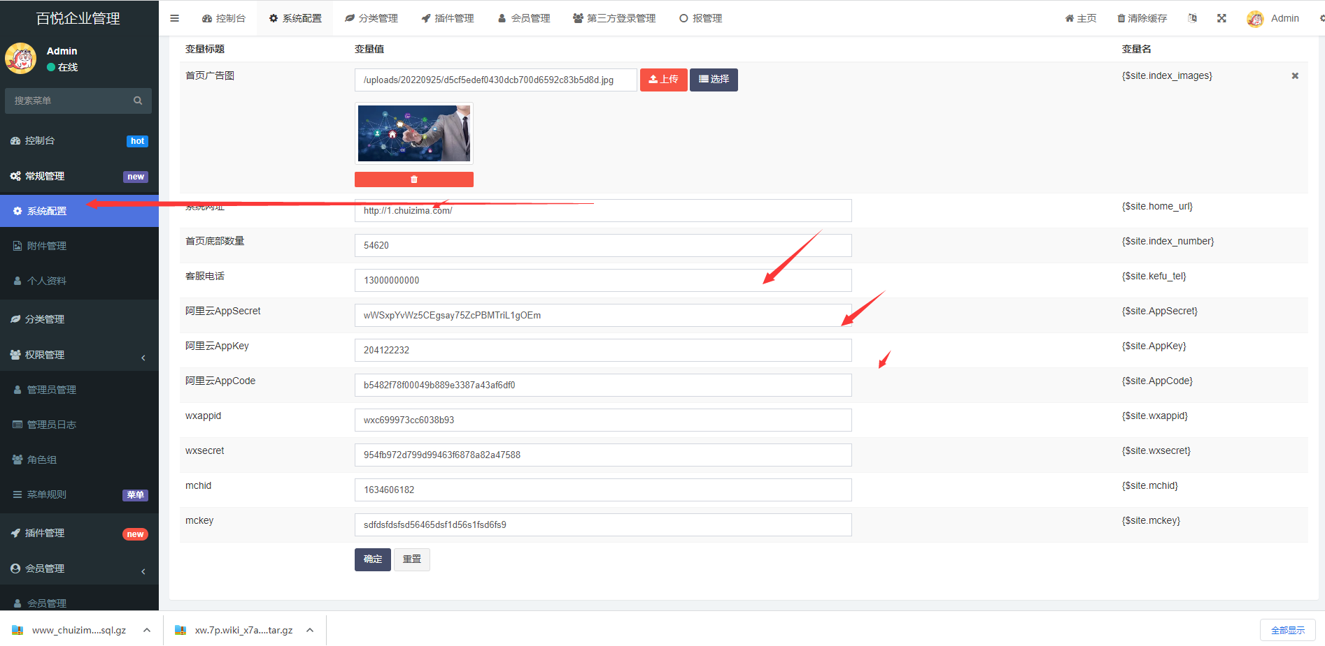
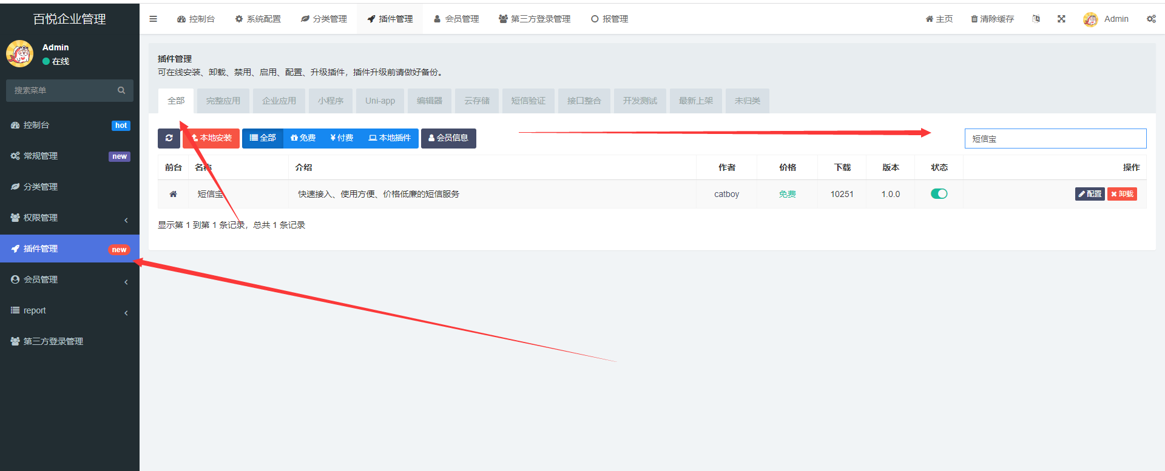

- 支付配置下图换成你们的域名即可
http://1.chuizima.com/
http://1.chuizima.com/api/report/notify/
http://1.chuizima.com/index.html#/company/
http://1.chuizima.com/index.html#/order/

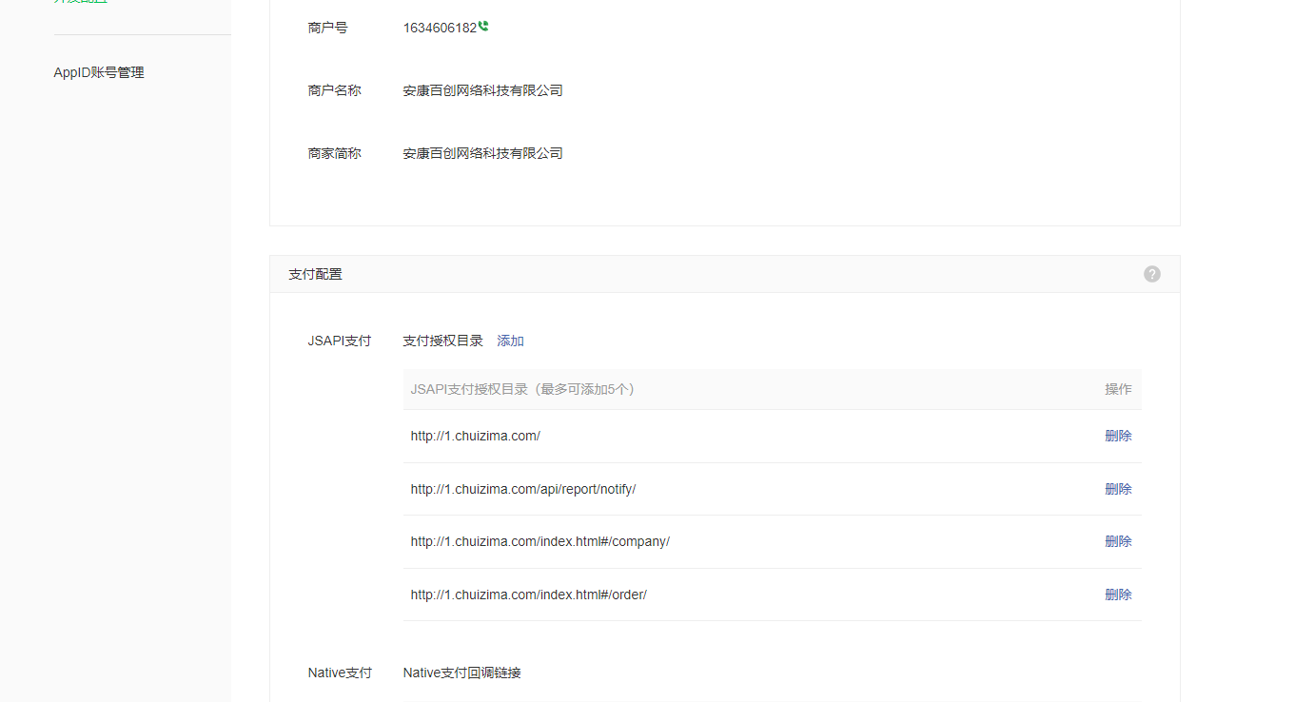
- 主前台后缀前台: index.html#/
- 后台后缀 VLWyaTifqu.php/general/profile?ref=addtabs
后台账号密码是:oem1012 147369
- 对接的工商查询是阿里云的 企业工商查询 登录阿里云 搜索 企业工商查询，后台更换即可
- 源码里面需要更换域名不然会报错显示网络错误的
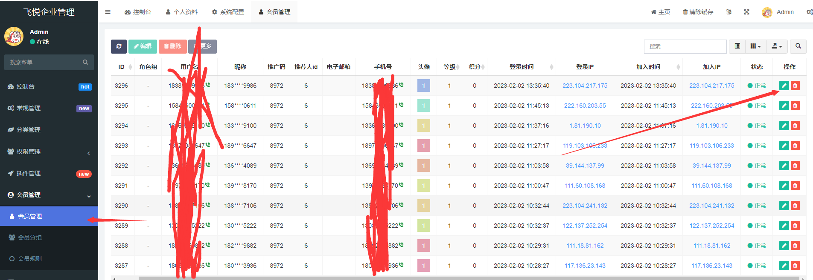
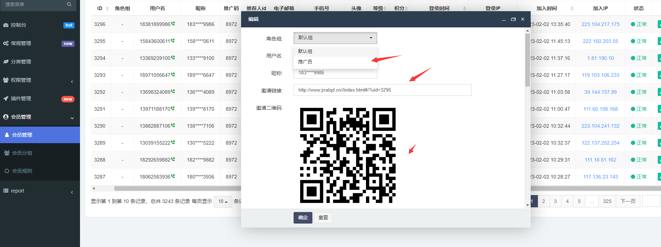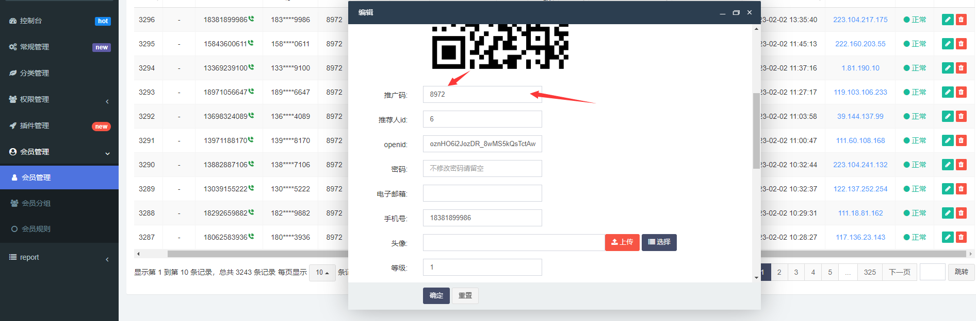
1

10.推广码id编号对应的
推荐人id6